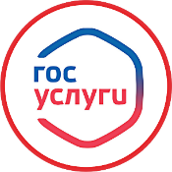

**«Заключение соглашений о перераспределении земель и (или) земельных участков, находящихся в муниципальной собственности и земельных участков, находящихся в частной собственности»**

155

**Муниципальная услуга "Заключение соглашений о перераспределении земель и (или) земельных участков, находящихся в муниципальной собственности и земельных участков, находящихся в частной собственности"**

**Заявление подается через Российский портал "Госуслуги РФ" (gosuslugi.ru)**

**Вход в профиль заявителя с помощью его логина и пароля**

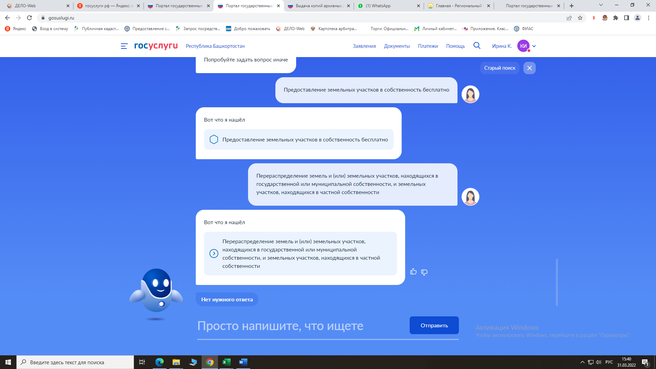

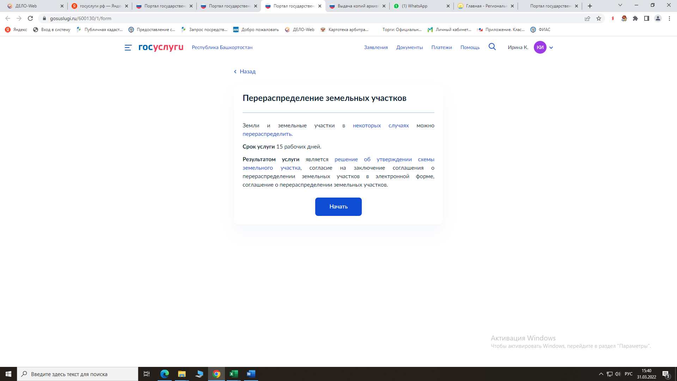

156

**Отвечаем на вопросы:**

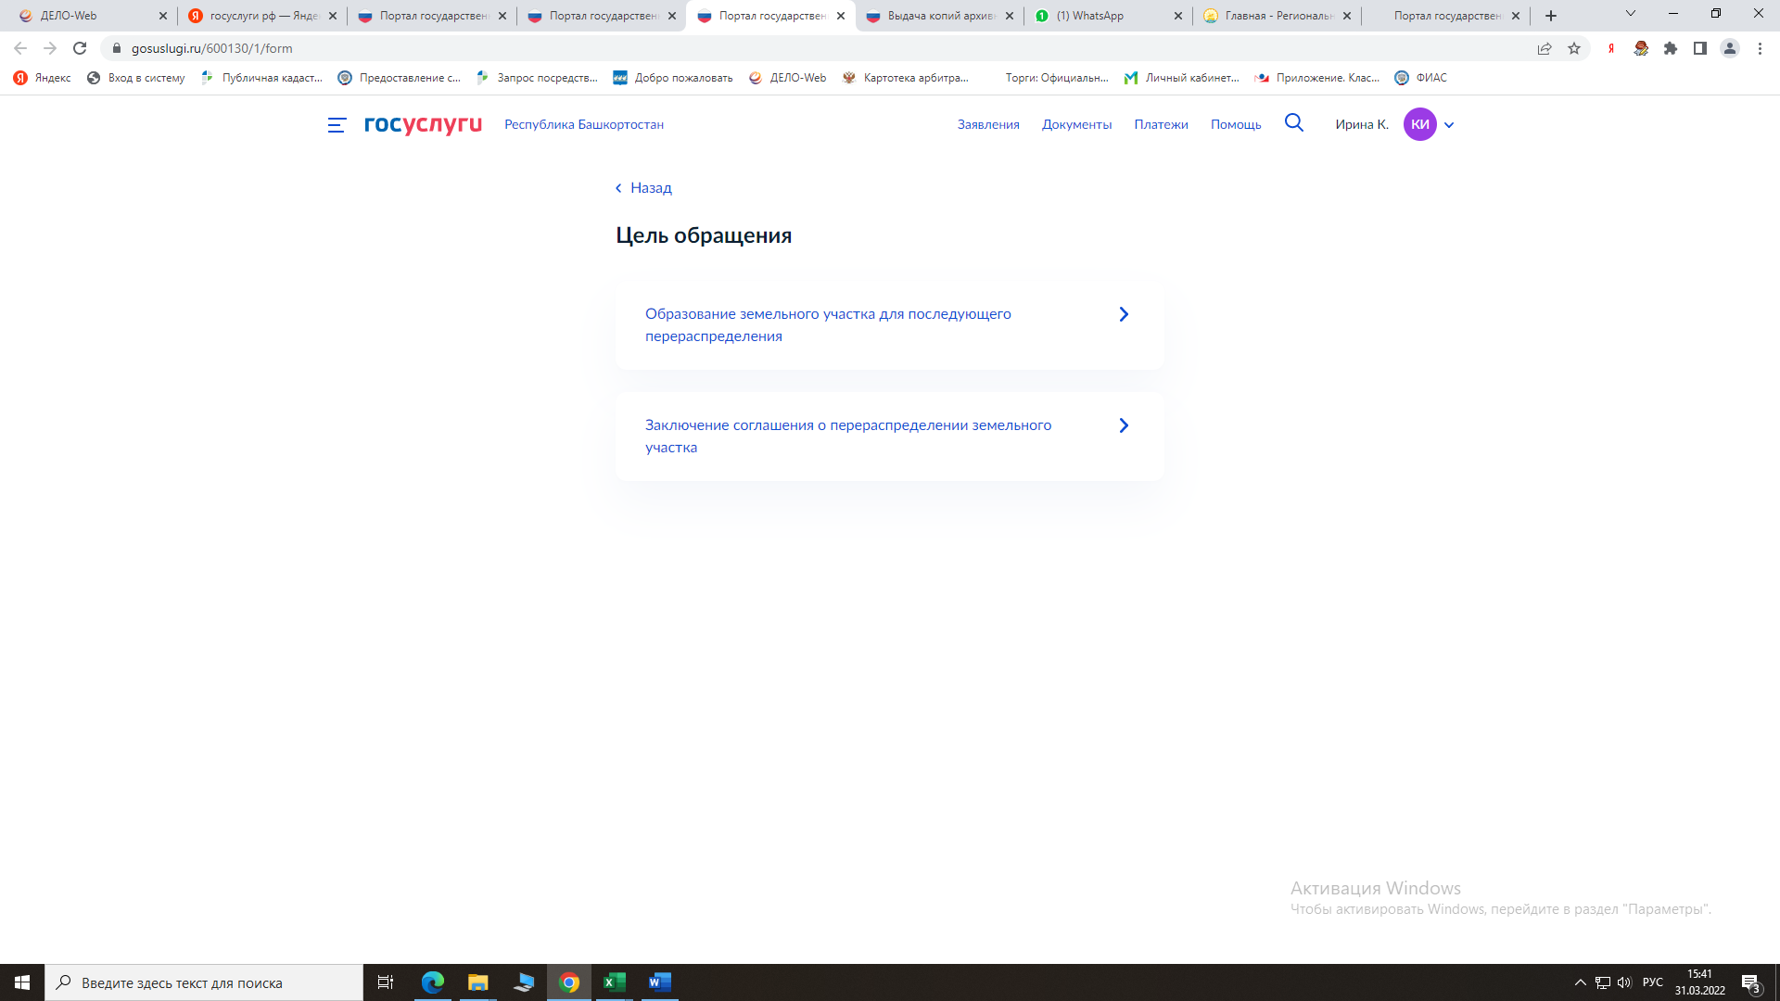

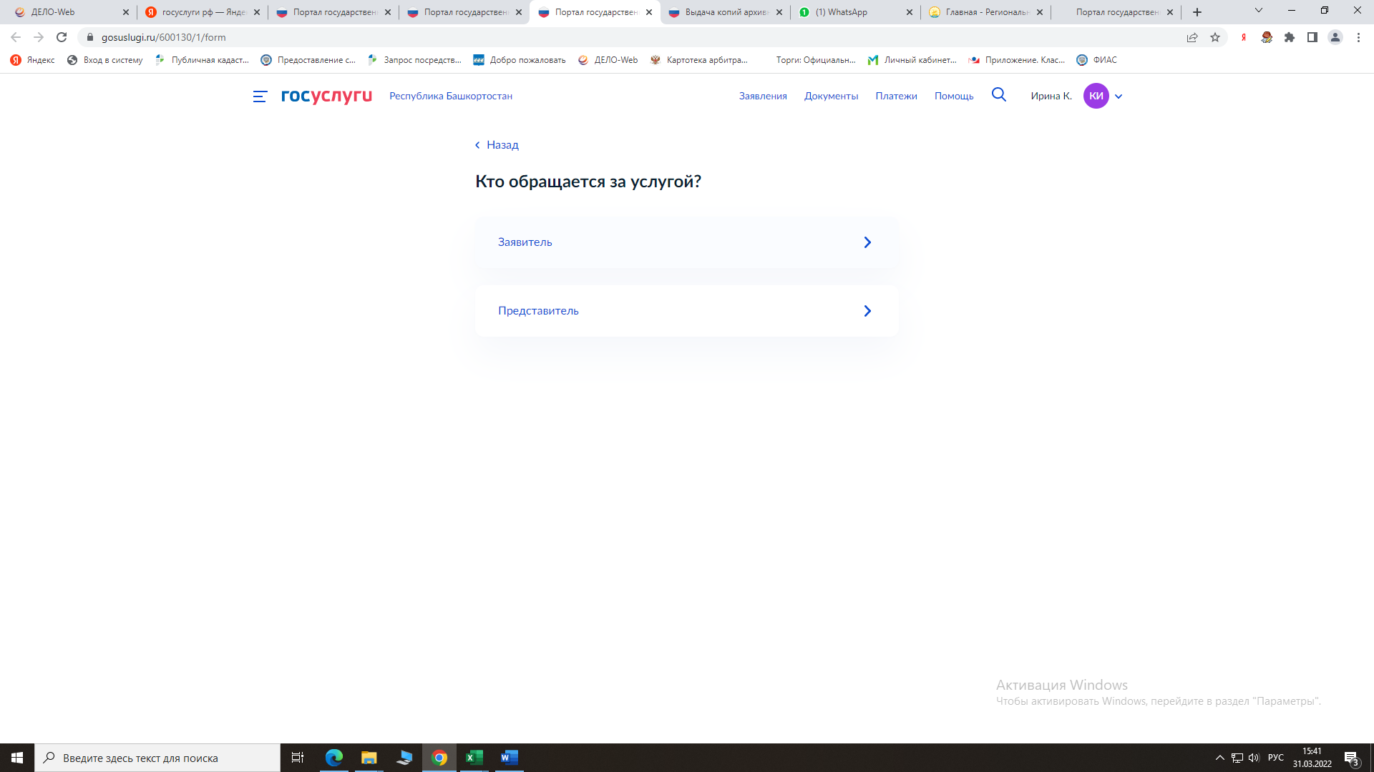

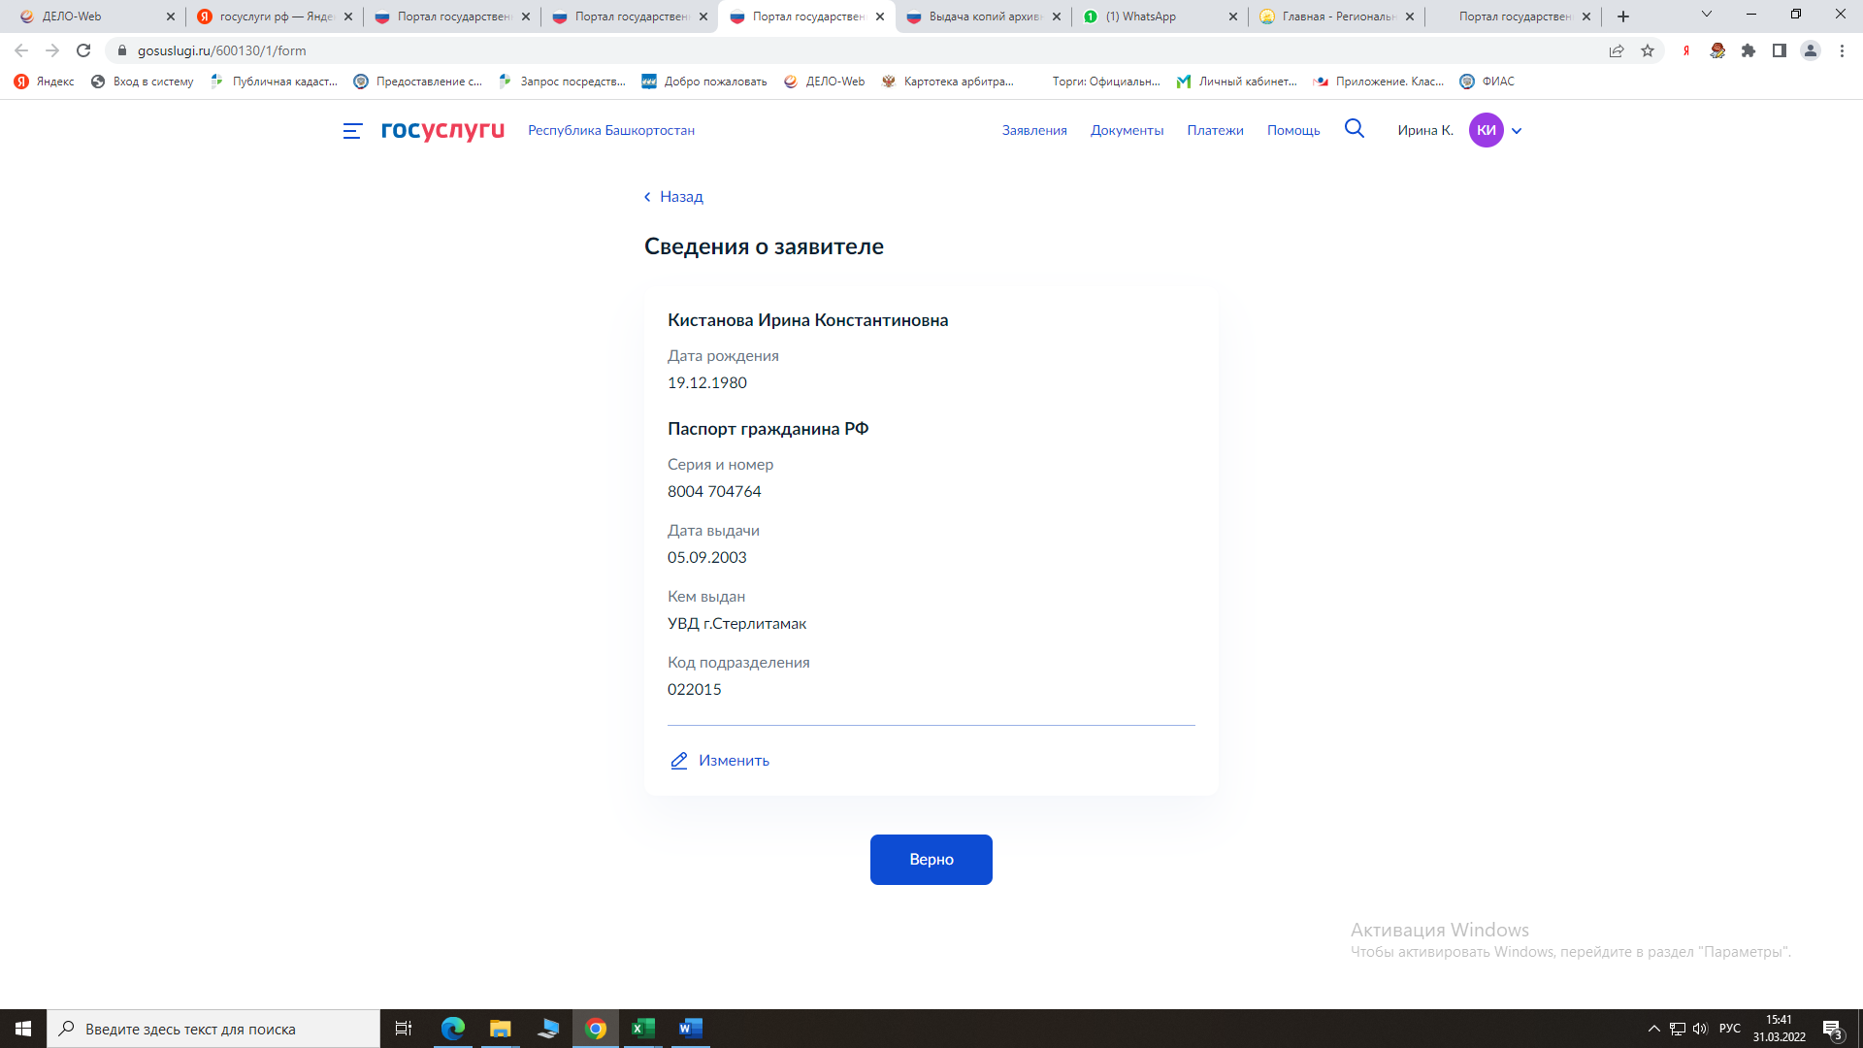

Проверяем сведения о заявителе, если все верно переходим к следующему шагу

157

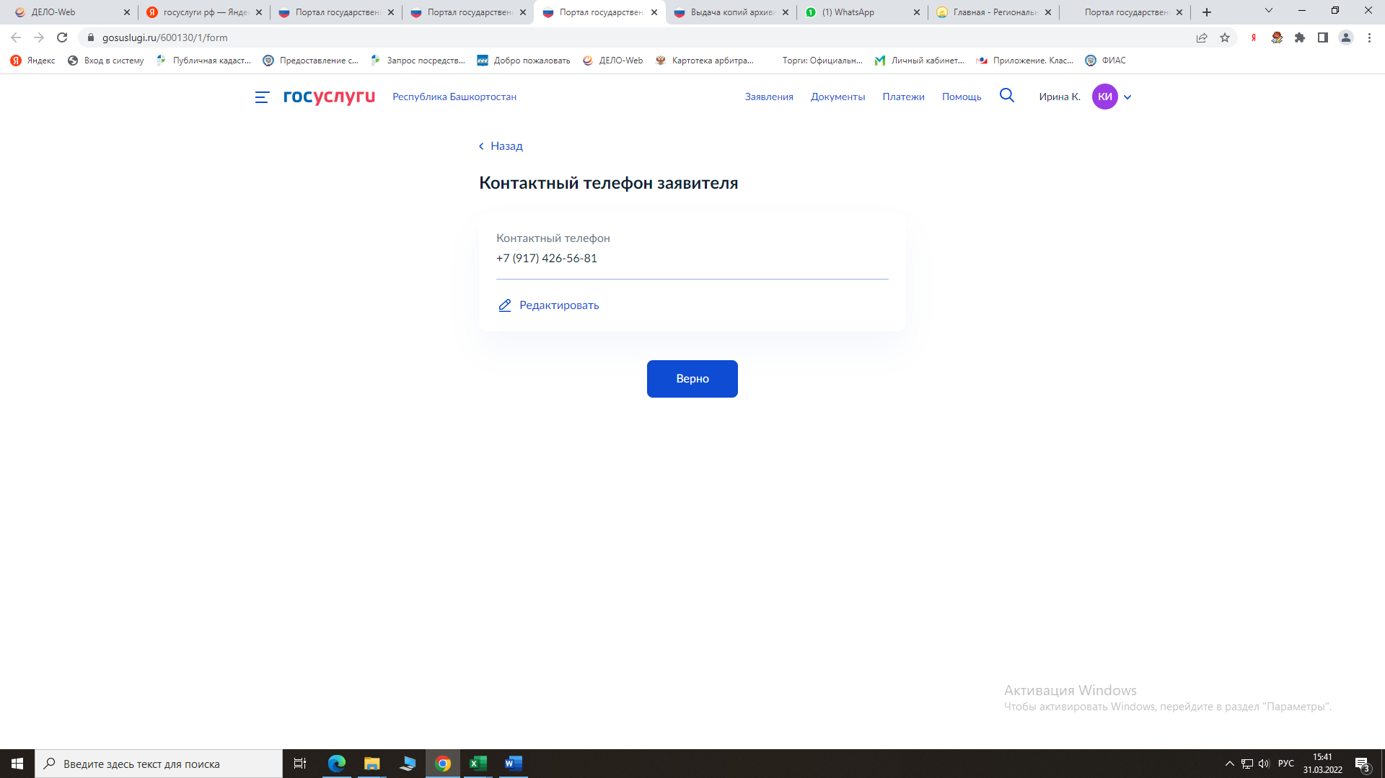

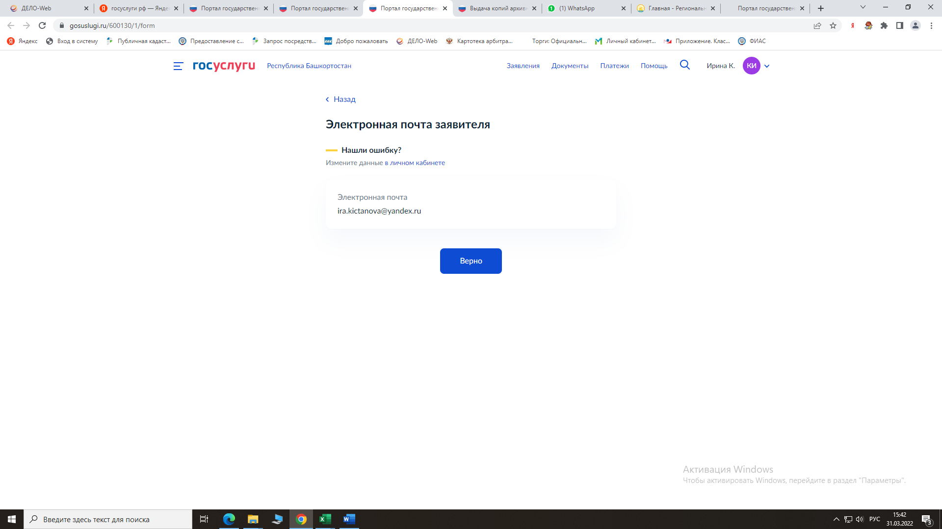

Обратите внимание!

Без адреса эл.почты система может не пропустить

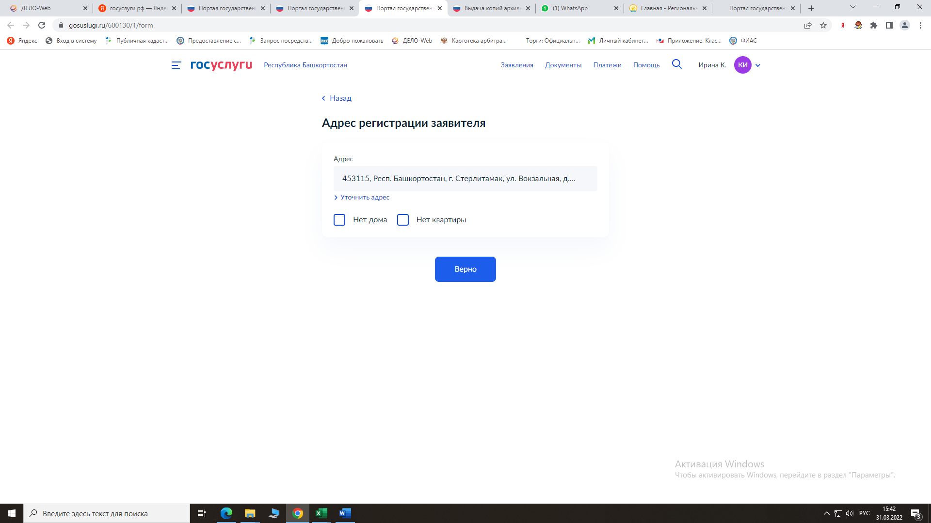

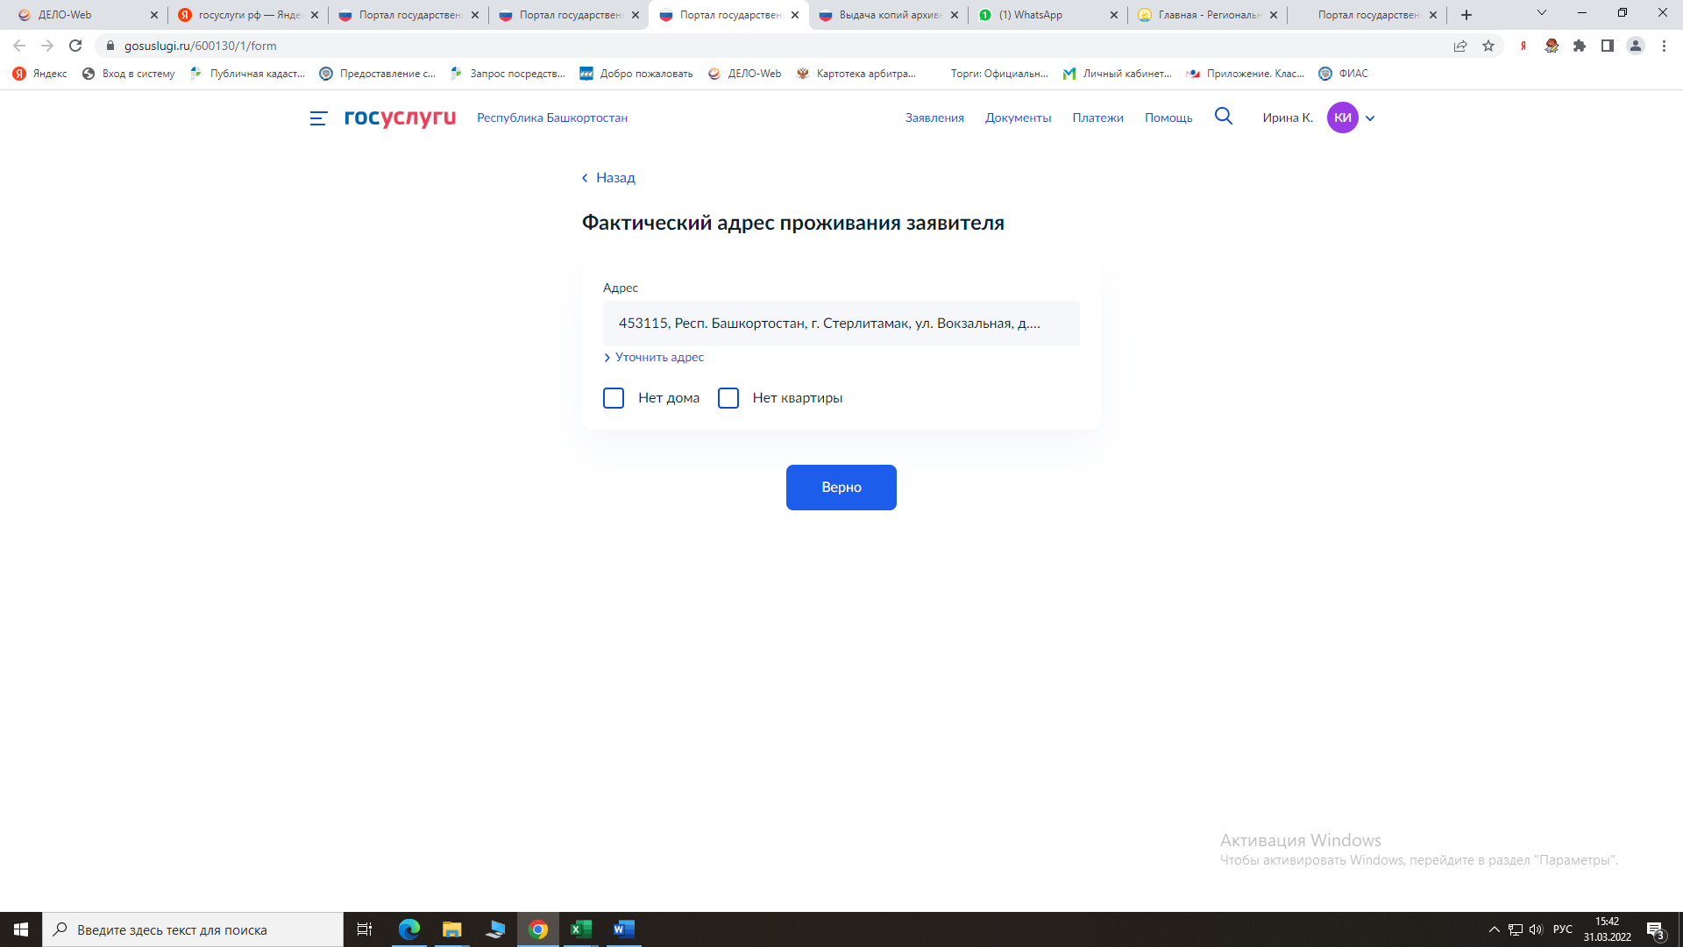

Проверьте адрес регистрации и адрес проживания

158

**Продолжаем отвечать на вопросы:**

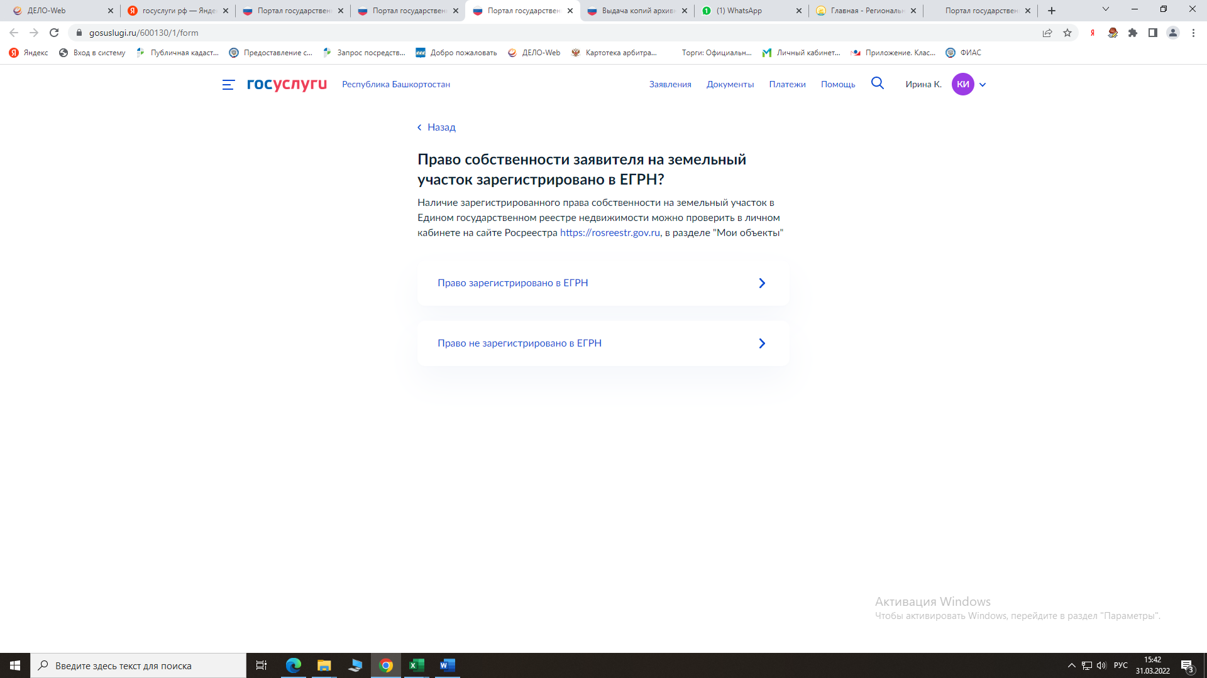

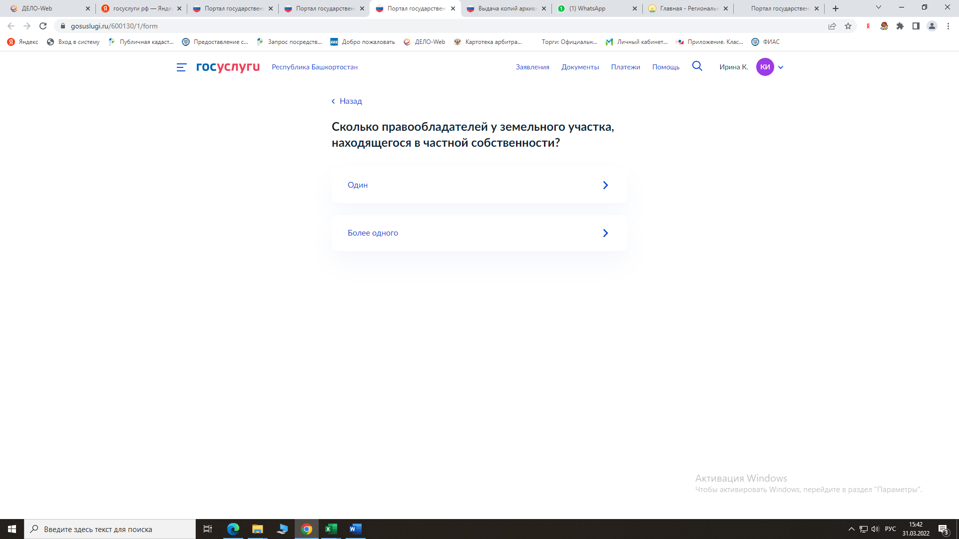

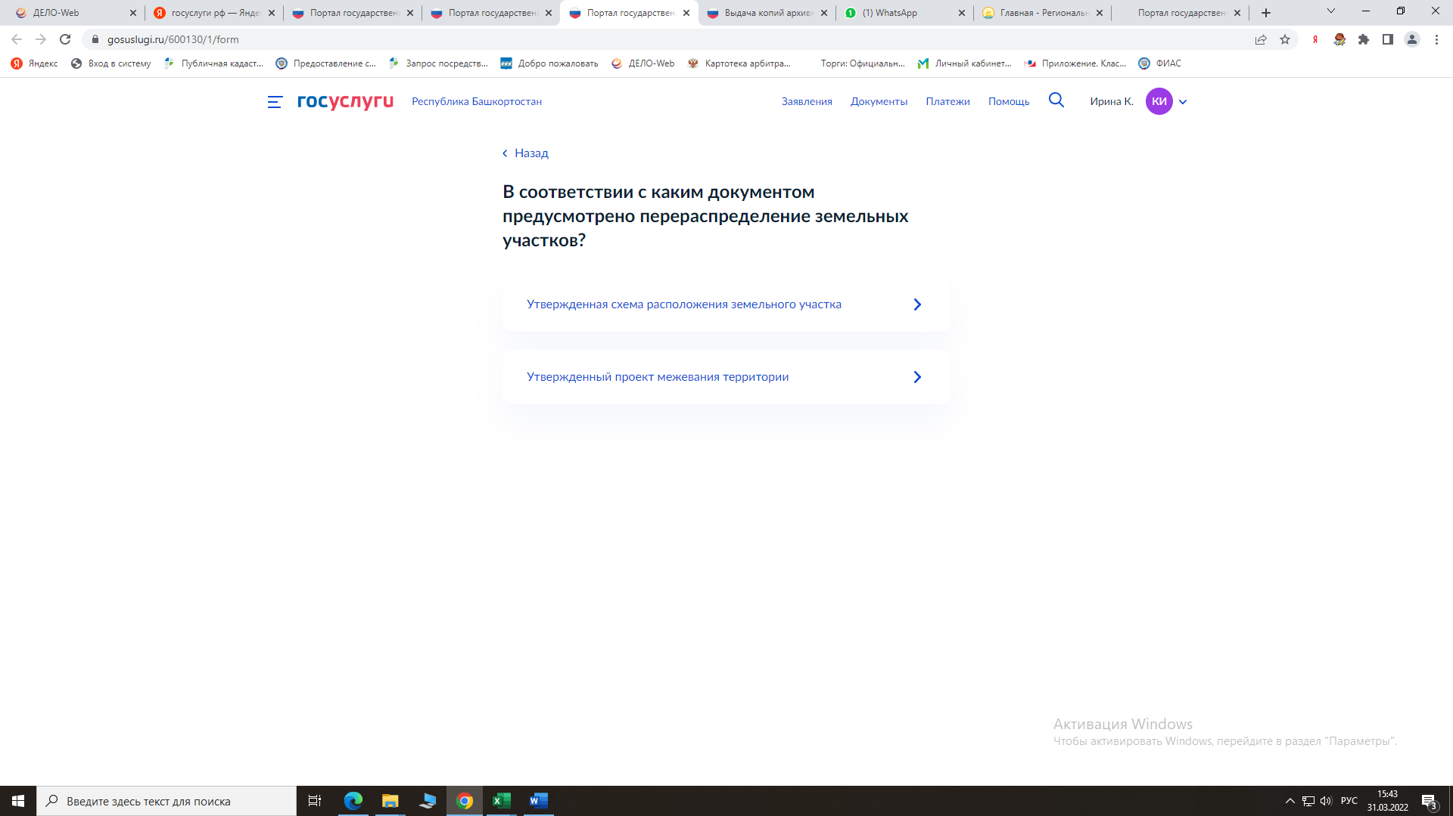

159

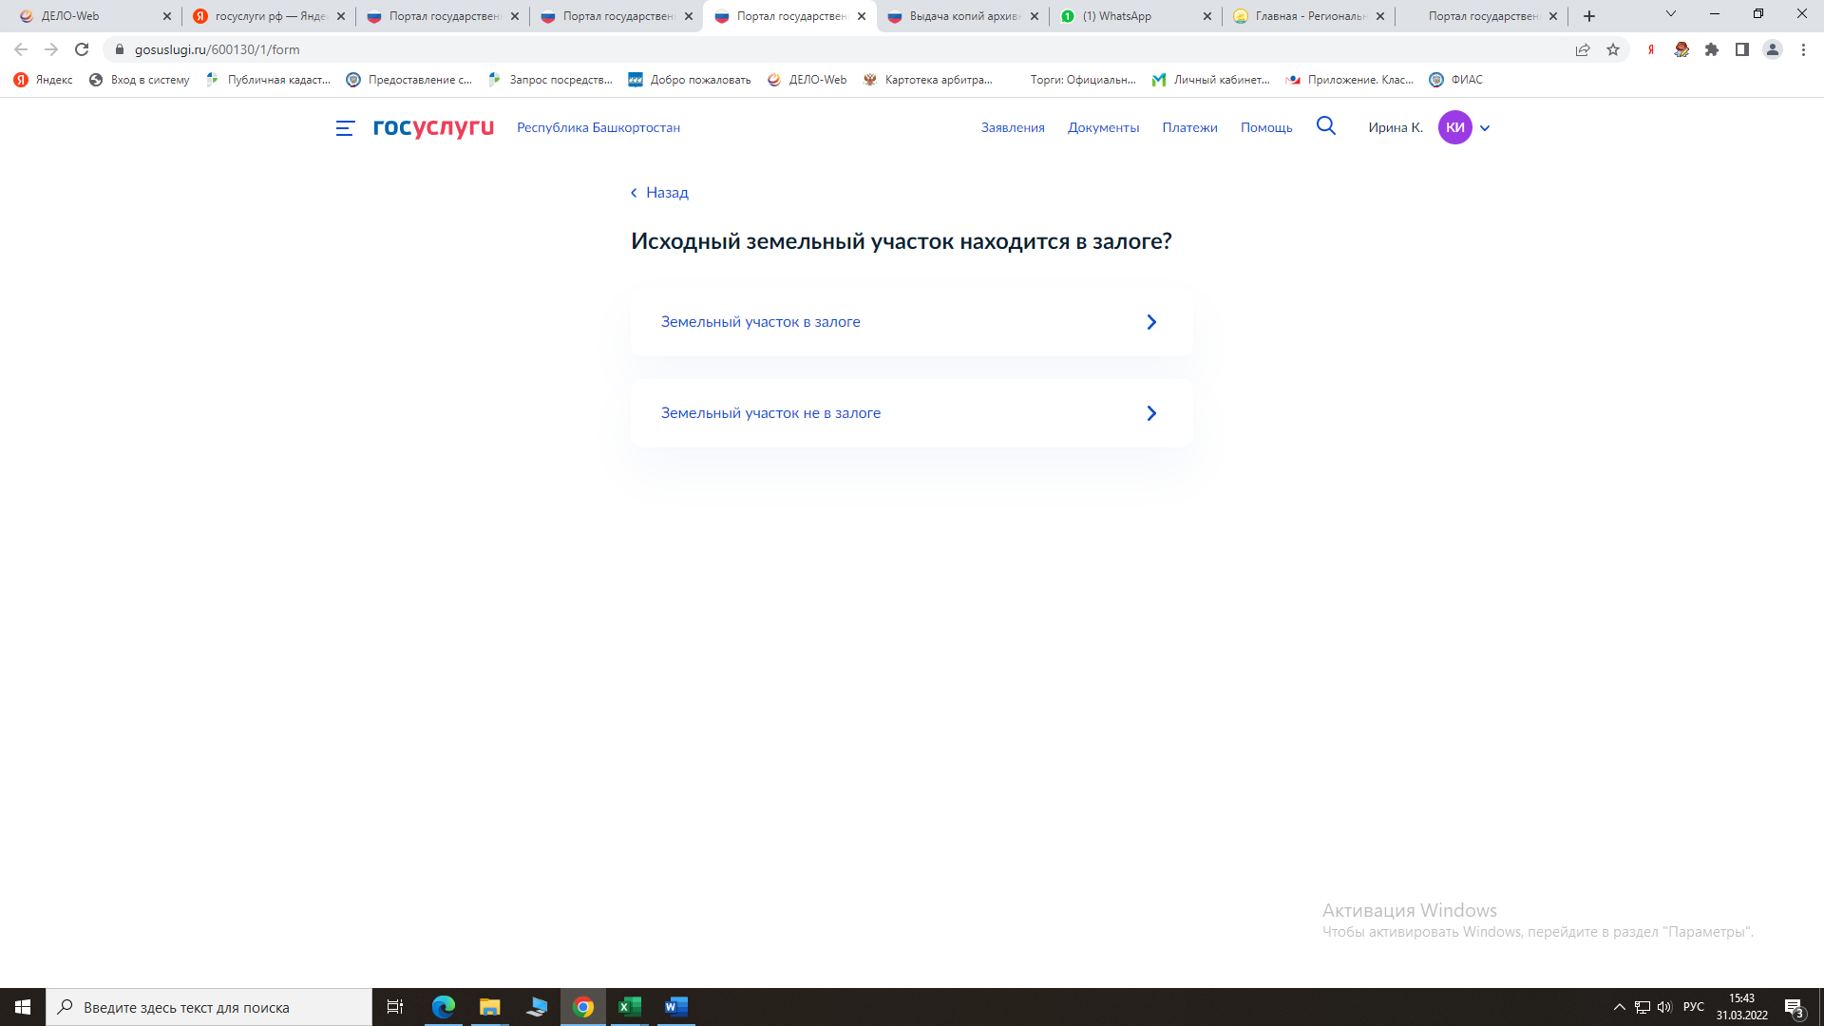

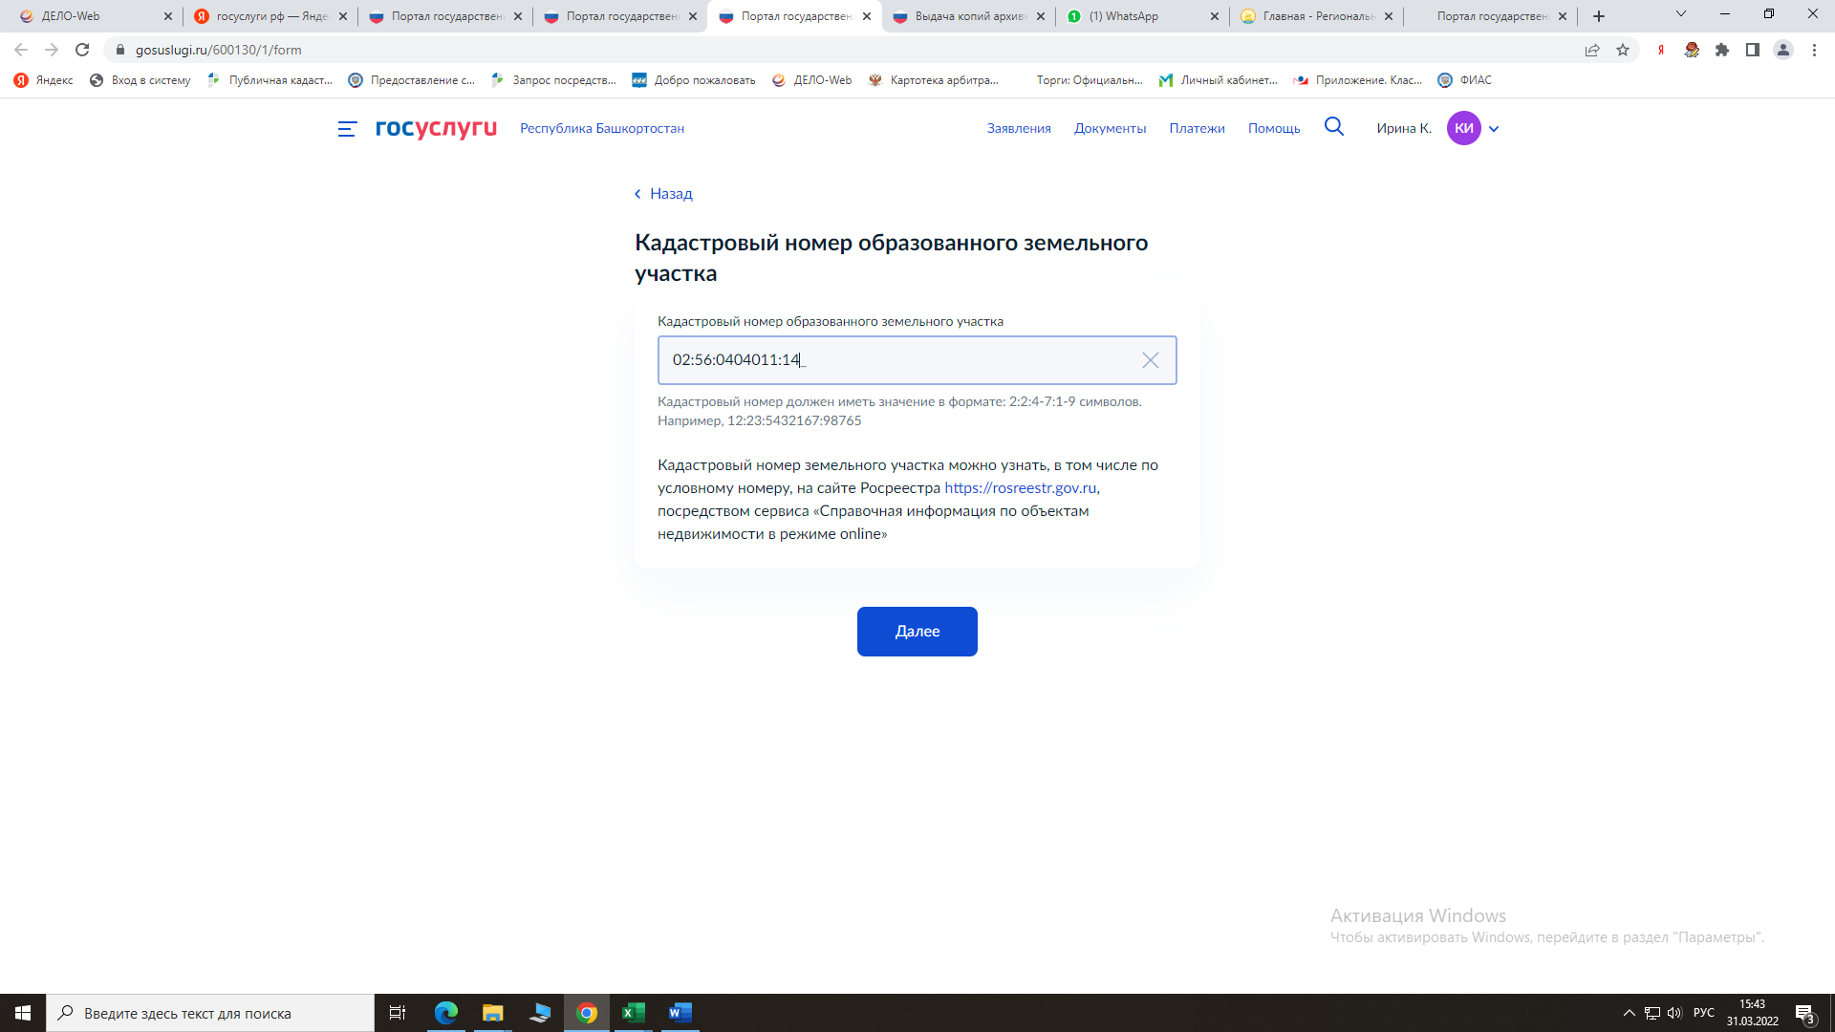

160

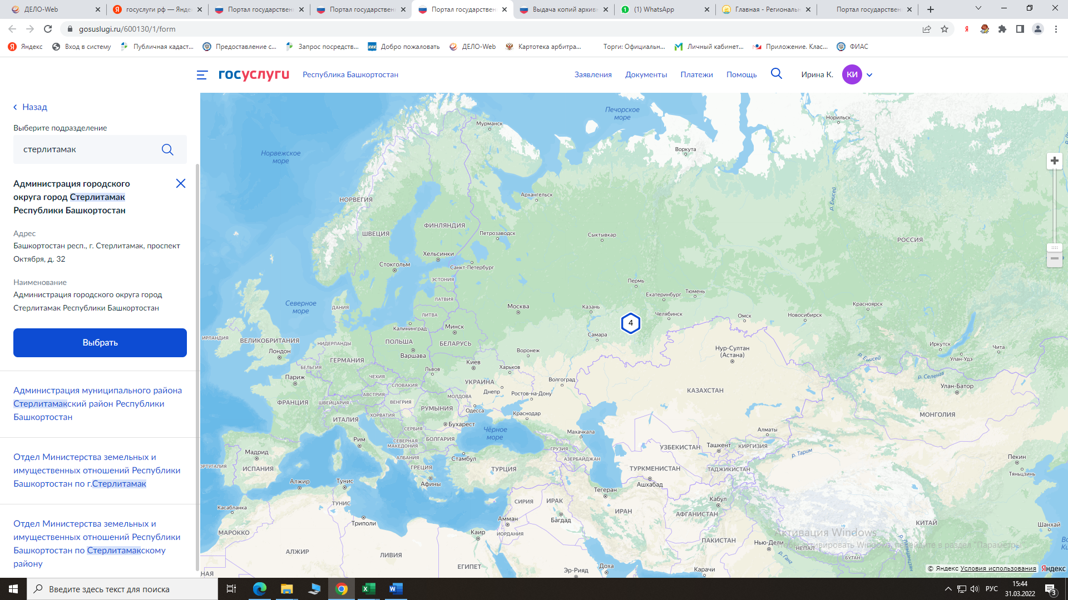

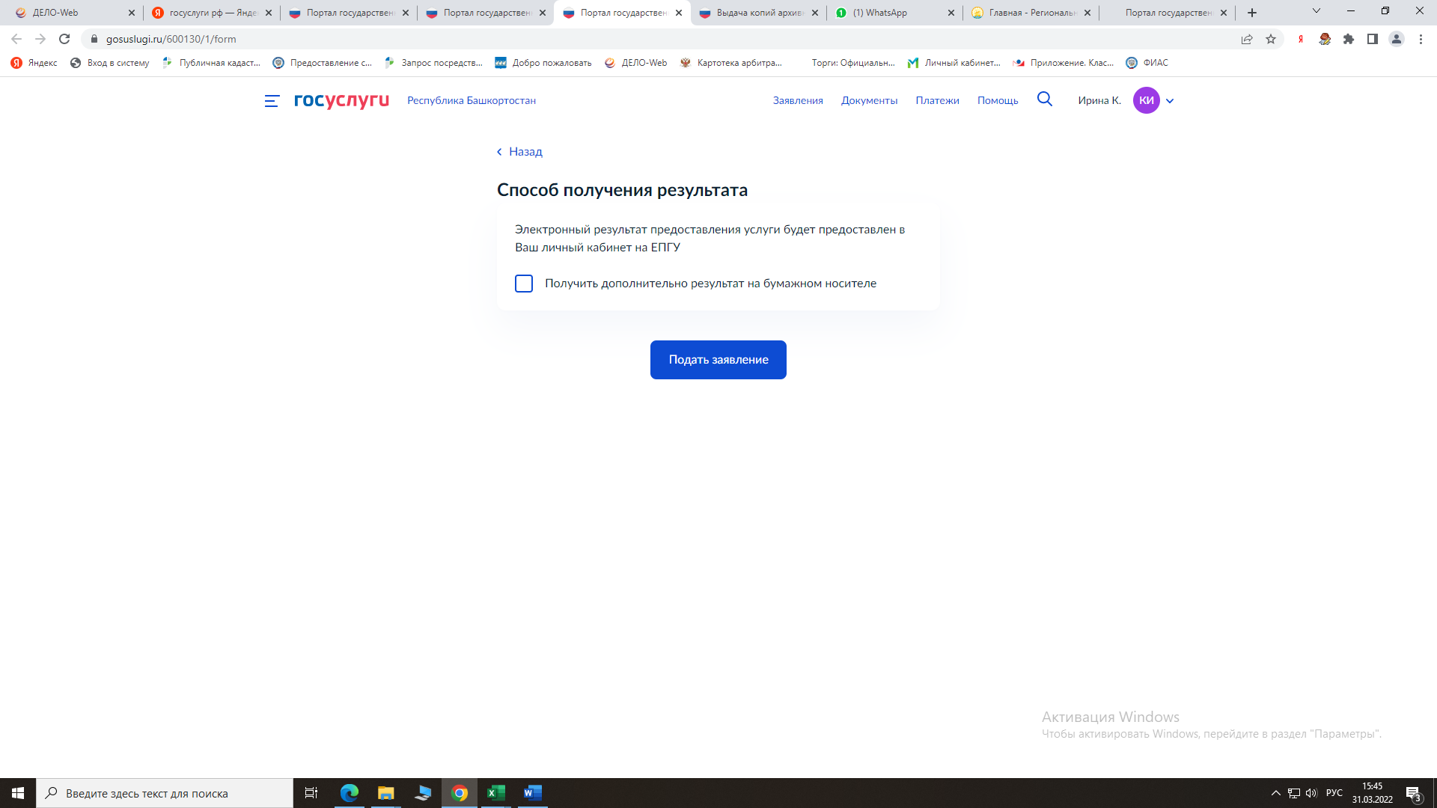

**Все. Заявление подано в ведомство!**

161